25.08.2016 Приятель- 24.
(УВЧ на 2-х лампах 1Ж29Б в параллель)

- Введение. Что такое стержневая лампа.
(Взято из энциклопедии.)

Стержневая радиолампа — электронная лампа с электродами, выполненными в виде системы тонких сплошных стержней, расположенных параллельно. Стержневые лампы выгодно отличаются от традиционных (с витыми сетками) лучшей экономичностью, более широким частотным диапазоном, лучшими шумовыми характеристиками, возможностью работы при низком анодном напряжении, большей механической и радиационной стойкостью. Стержневые лампы изобретены в СССР В. Н. Авдеевым (1915—1972) в 1950-х годах и широко применялись в портативной и бортовой радиоаппаратуре, в том числе ракетной и космической. Эта разработка позволила в 50-е — 60-е годы компенсировать отставание СССР в области высокочастотных полупроводниковых приборов.

(лучшими шумовыми характеристиками! Выделено мной. Столько словоблудия по поводу «шумного» радиоприёмника Р-309, т.к. якобы иначе и быть не могло, из-за применения стержневых ламп…)

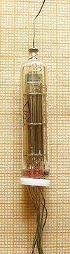
Мощный выходной пентод 1П24Б. Хорошо видны стержневые электроды: анодные в виде пластин справа и слева (вывод анода — сверху) и сеточные посередине

В отличие от традиционных сеточных ламп, в стержневых лампах управление электронным потоком происходит по принципу электронно-оптической фокусировки. Каждая «сетка» стержневой лампы представляет собой пару параллельных стержней — своеобразные ворота на пути электронов от катода к аноду. Электрическое поле «сеток» образует между катодом и анодом систему электронных линз. Изменение потенциала на управляющей «сетке» приводит к изменению формы пространственного заряда в области катода. Площадь излучения пространственного заряда изменяется, соответственно изменяется и ток катода. Вторая и третья «сетки» формируют электронный поток и фокусируют его на анодных электродах. Таким образом, траектории электронов в стержневой лампе более упорядоченны, чем в сеточной. За счет этого в стержневой лампе более эффективно используется катодный ток, чем в традиционной (то есть повышается экономичность), стержневые лампы лучше работают на частотах УКВ диапазона и имеют более высокое входное сопротивление, могут работать при пониженном анодном напряжении (50 вольт и меньше) почти без потери характеристик. Недостатки стержневых ламп — невысокая крутизна характеристики (в пределах 1…3 мА/В; для сравнения — номинальная крутизна широко распространенного пентода 6Ж1П — 5,4 мА/В[1], 6Ж52П — 55 мА/В[2]), а также их чувствительность к внешним магнитным полям.

- Ламповый УВЧ на 2-х 1Ж29Б.
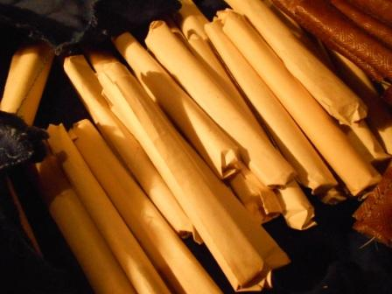
Имею запас ламп. Новые, с иголочки! 1972 года выпуска. ТТХ словно вчера их выпустили! Во всяком случае, никаких ухудшений параметров не видно. Великолепные лампы!
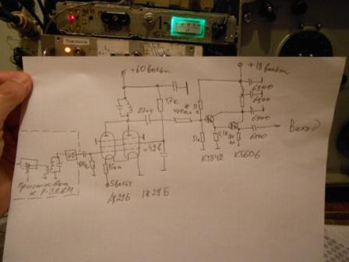
Схема… Схем опубликовано, как собак нерезаных! Вот какая ценность этой схемы, без реальной конструкции? Никакая!
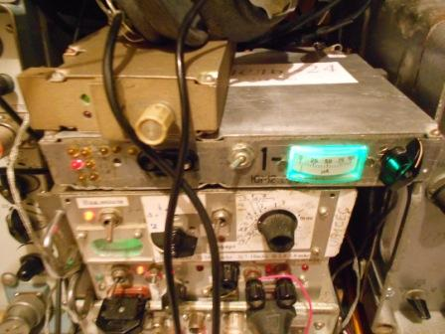
А, когда есть конструкция, т.е схема, воплощённая в «железо», это уже другое дело!

Я уже представляю, как любители лезть с советами, которых, к их сожалению, никто не
спрашивает, «точат перья» и, испытывая творческий зуд, готовы обрушить на меня массу информации по поводу широкополосных транзисторных усилителей.
Мне не нужен широкополосный усилитель! В данном случае прекрасное свойство- широкополосности транзисторов является недостатком. Мне нужен узкополосный усилитель, а для этого лампы подходят идеально!
С тех пор, как Владимир UA1AVA как- то сообщил, что у него, его QRP аппарат FT-817 даёт помехи кабельному телевидению (в Петербурге!), я вычеркнул напрочь из своих интересов абсолютно все фирменные аппараты!
40 км до телецентра, на полпути высота, которая прикрывает, где любят работать УКВ любители, уровень сигнала слабый, «польские антенны», словом здесь QRPPP аппаратом, если он толком не настроен, можно не дать смотреть телевизоры всей деревне. (Например «Микро» без П-контура успешно даёт помехи целому дому!)
Помимо всего прочего: я впервые использую стержневые лампы! Скорее всего абсолютному большинству коллег это не интересно, а мне интересно.
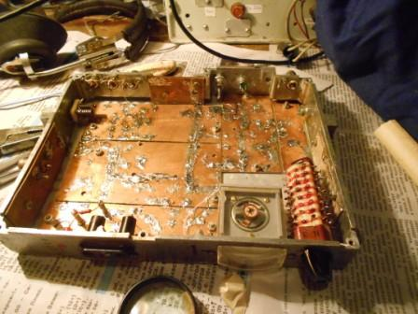
Разобрал, кстати довольно интересную конструкцию, для Р-326М. Получение сигнала 1 ПЧ приёмника: 2200кГц и 710 кГц, смешивалось 7200 кГц и 5 Мгц- получалось 2200 кГц,
7200 и 6490 – получалось 710 кГц. Т.е. можно было использовать это устройство в передающий приставке. Но, потом стало ясно, что это лишнее, всё равно нужно выводить сигналы и первого гетеродина и второго. Устройство, хотя и абсолютно завершённая и рабочая конструкция- не нужна. А корпус ещё как нужен!
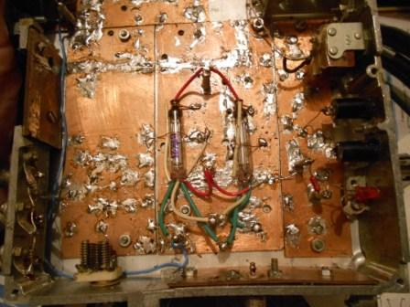
Попалась микросхема КРЕН-5, которая прекрасно подходит для запитки накала ламп 1Ж29Б, нити накала последовательно, требуется на каждую лампу 2.4 вольта, последовательно 4.8 вольта, добавляется в цепь накала резистор десяток Ом и всё. 30 миллиампер ток, это, прямо сказать немного! Это сопоставимо с транзисторами. Ещё миллиампер- другой по анодно- экранным цепям. 60 вольт абсолютно безопасно, я паял, когда нужно было, не отключая 60 вольт.
Далее просто фото. Расписывать в стихах и красках особо нечего. Кто не паял, не паяет, и паять не собирается – не заинтересуется. Кто паяет, тому разъяснять ничего и не надо, он поймёт!
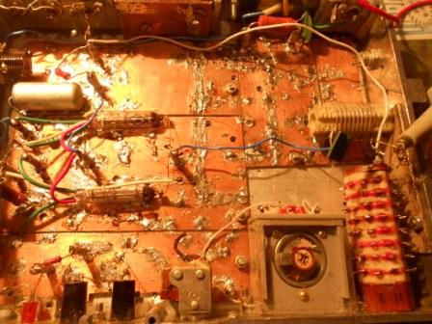

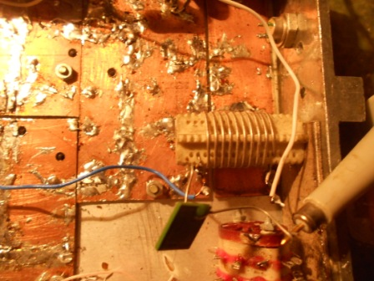

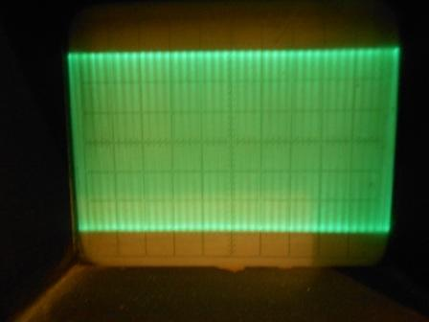

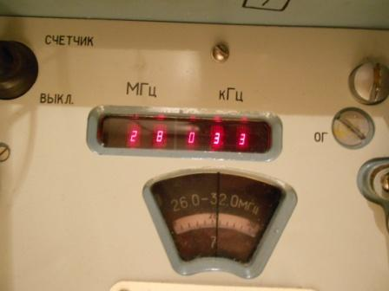

28 мГц.
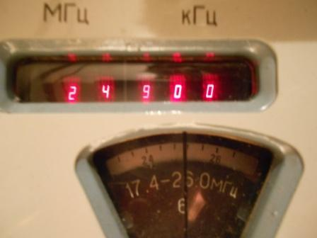

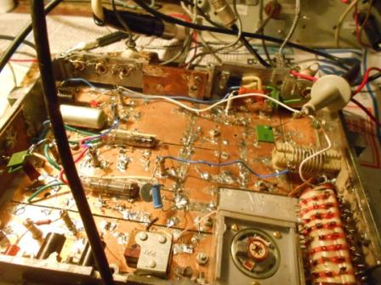
С интересом занимаюсь!
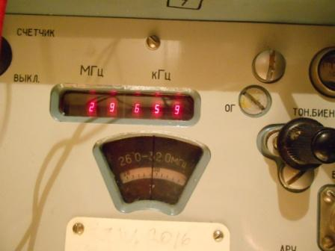

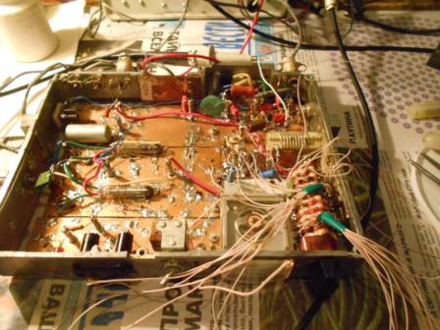

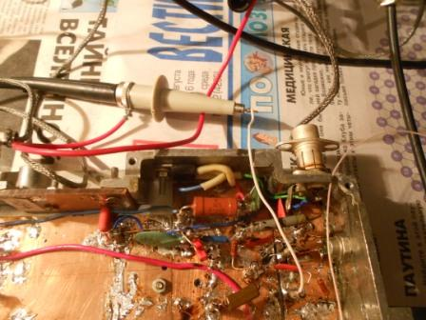

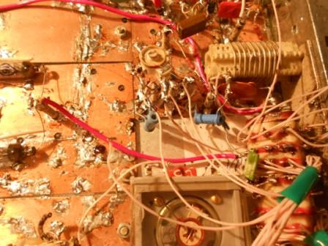

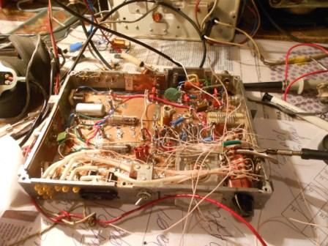

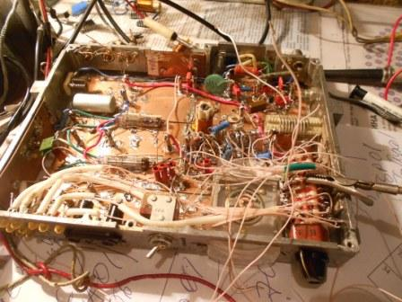

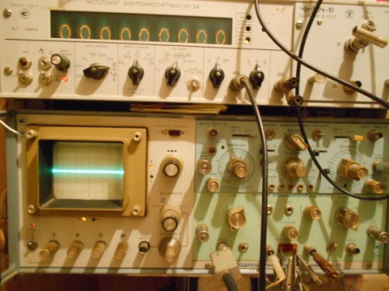

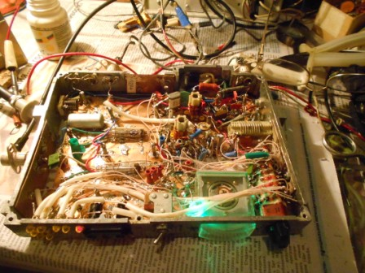

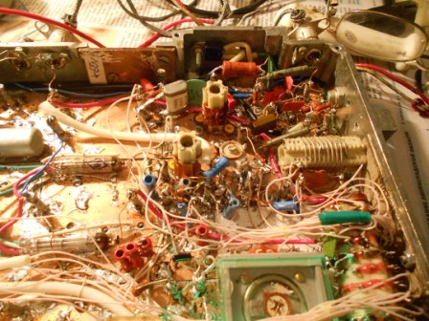

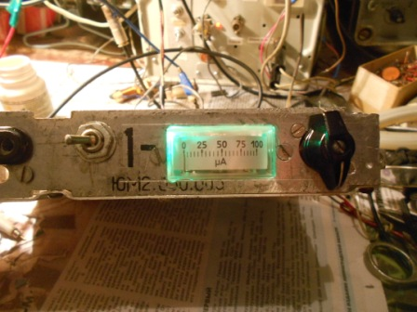

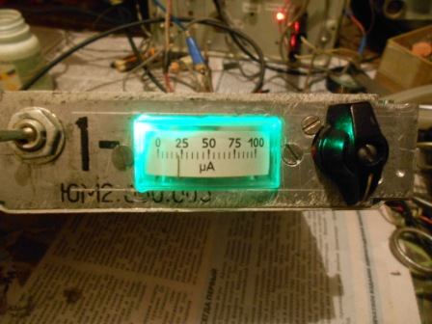
Нажатие.
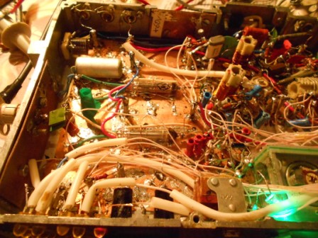

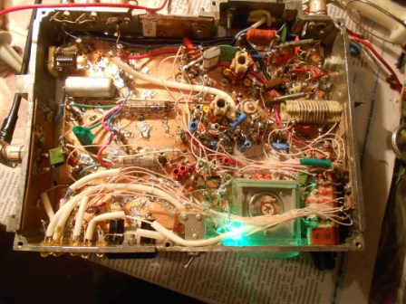

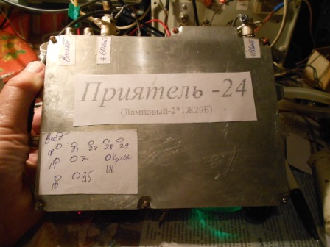
Традиционно оставляю «на потом», тем более ночь уже давно, обновление всяких бумажек…
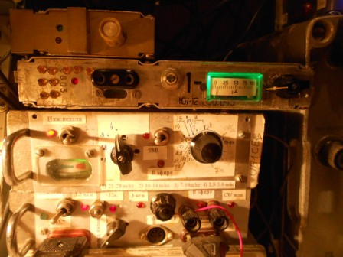
Завершено! Индикация диапазонов на светодиодах, но нет никакого желания сейчас заниматься надписями, надоело!
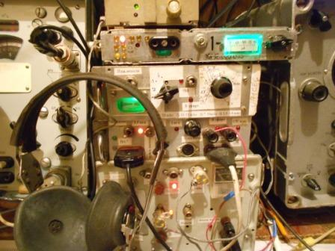
Светодиод у «Приятеля- 24» показывает, что включен диапазон 21 мГц… 10 положений переключателя:
28, 29, 24, 21, 18, 14, 10, 7, 3.5, 1.8 мГц.
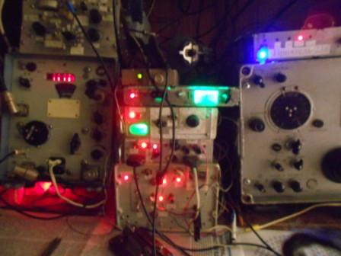
При выключенном освещении…

Кто занимается конструированием, если вам попадутся стержневые лампы, имейте в виду, что их вполне можно применять вместе с транзисторам и микросхемами. Эти лампы по экономичности, практически не уступают транзисторам, а их полезные свойства- невероятная надёжность и долговечность, высокая линейность и т.д. вполне можно использовать во многих устройствах.

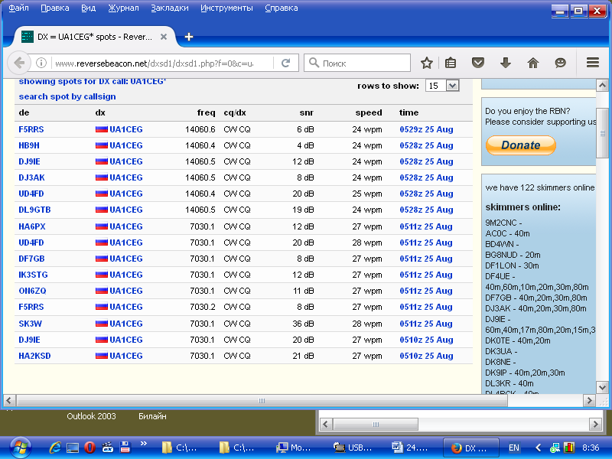
Проверил, всё в норме. На текущий момент никаких «простукиваний» по звуку телевизора не выявлено. Разумеется, я имею в виду работу QRO 50- 80 ватт, более мне не требуется.
Работал я как-то в тесте повышенной мощностью… Пришлось доказывать, что у меня есть усилитель мощности!!?? Только после предъявления фото поверили! Оказывается «элита эфира» вовсе не QRP, а HIGH подгруппа в тестах! Они работают 300- 1000 ватт и более и, честно заявляются в этой подгруппе!

Итог
Проверка показала, что принятое решение, применить 1Ж29Б себя оправдало полностью.
По моим личным критериям, я должен в течении года собрать не менее 2-х завершённых конструкций.
Впереди возможное конструирование, если Муза посетит, простого супергетеродина для участия в юбилее знаменитого «Микро», в 2017 году этому знаменитому аппарату 25 лет!
Дело в том, что 2-х стороннюю связь на «Микро» уже провели 5 лет назад. И Олег RV3GM работал на «Микро» и я на «Микро», причём я работал в полевых условиях.
Можем, естественно повторить, но это уже не столь и интересно… Пусть другие поведут такие QSO.
А вот собрать примитивный супергетеродин, это задача! Схемы этих самых примитивных супергетеродинов бродят регулярно… Ни одного фото завершённой конструкции неизвестно, никаких достоверных данных, что кто-то собрал этот самый супергетеродин- нет.
Кстати, кто прочитает это сообщение, если интересно- займитесь! Я не имею в виду заняться, гори они огнём, схемами! Этого добра навалом. Собрать простой супергетеродин, опубликовать сообщение с фотографиями, возможно, продемонстрировать аудио запись работы этой конструкции.

До встречи в эфире!
73! UA1CEG Юрий Александров, д.Гарболово. Ленинградской области, Всеволожского района.

LO23, KP50FI.

Сайт: www.ua1ceg.ru

